花广金狮学校值日督查日报
第 十二 周 4月30日 星期 三 天气：晴 值日行政/老师：周仙玉、庄彩英、肖攀
项目 | 具 体 内 容
值日  打卡 | 早上6：50 |  |  | 晚上10：00
 | 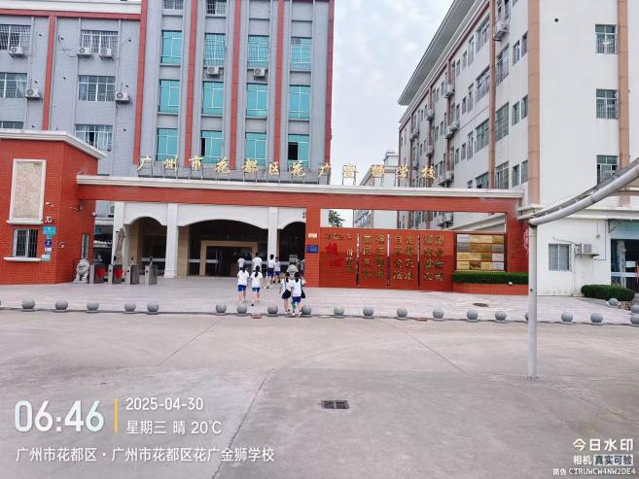
 | 请张贴当日当时本人水印照片各一张（三人中只要有一人这两个时间点在校即可）
教师  值日  到岗  检查 | 时间点 | 地点 | 学部值日人员工作情况（是否在岗，工作状态如何）
 | 6：50 | 餐厅 | 教官、生活老师到岗
 | 7：10-7：30 | 校门口 | 小学部值日教师按时到岗
 | 12：20 | 餐厅 | 就餐秩序良好、小学部值日教师按时到岗值日
 | 17：35-17：50 | 操场 | 放学
 | 17：30 | 校门口 | 放学
 | 17：50 | 餐厅 | 放学
 | 21：20 | C栋一楼（其他年级） | 放学
 | 22：00 | 初三年级 | 放学
食堂专项巡查 | 菜品配送 | 后厨 | 正常
 | 菜品加工 | 后厨 | 正常
 | 整体卫生 | 后厨与餐厅 | 正常
 | 供餐服务 | 餐厅 | 正常
课堂  巡查 | 早读 | 表现突出的班级 | 小学部：  303班数学早读，小老师带读数学知识点，读书声音洪亮，坐姿端正  302班数学早读，学生齐读数学知识点，老师巡视。  304班英语早读，小老师带读，老师巡视表扬，早读氛围浓厚。  301班英语早读，小老师带读单词和句子，声音洪亮。  207班语文早读，老师激情带读，学生跟读，早读氛围浓厚。  208班数学早读，小老师带读，老师及时表扬早读优秀的学生，早读氛围浓厚。  203班数学早读，学生齐读知识点，学生坐姿端正，老师不断巡视。  204班语文早读，小老师带读，老师巡视，读书声音洪亮。  101班英语早读，小老师带读，早读氛围浓厚。  104班英语早读，小老师带读，老师巡视指导。  102班数学早读，老师激情带读数学知识点。  107英语早读，老师抽查学生的英语单词进行过关。  105班英语早读，小老师带读，老师给学生贴小红花及时表扬优秀的学生  中学部：  906、902、903学生认真做练习，老师指导。  901、907早读，老师讲解练习，学生更正，学习状态好。  904、905自主学习、背书，老师指导，纪律好。  早读较好的班级有：806,804,701,702读书声音响亮整齐。  807,805,803,802,801老师布置练习，学生认真完成。  703英语早读，进入早读状态快，早读任务明确。  704、707早读整齐声音响亮。  705早读，老师讲解练习，状态好。  708语文早读，学生学习氛围好。
 |  | 有待改进的班级及情况 | 706语文早读，7:30才开始读书，进入早读状态较迟。
 | 课堂教学  （抽查上午第三节课） | 表现突出班级 | 小学部：  404班语文学生状态较差，交头接耳随意离桌  403班英语李麒麟在班级大呼小叫  402班语文学生大声朗读课文整体状态较好  401班数学学生状态佳，专注度高  一年级全体班级学生整理课桌准备放学  201班语文学生整体状态，做假前安全教育  204班数学老师讲课堂练习题，学生认真听讲  205班舞蹈学生在课室内做练习题。  202班语文齐读课文，学生专注度有进步  203班班主任做假前安全教育，学生坐姿有待加强  208、207、206班班主任做假前安全教育，着重强调防溺水、交通安全，并提醒学生做好假期时间管理，合理完成学业复习  501班英语讲解课堂习题，学生积极认真，完成效率高  406班语文做周小结，并表扬优秀  405班班主任老师提前做返校后的任务布置，提醒学生提前构思，堂氛围较为活跃  506班语文班级氛围活跃，课堂流程清晰，小组活动讨论激烈  505班数学讲解课堂习题，学生积极举手回答问题  503班语文教师激情授课，学生积极性高，个别学生摇凳子  504班英语学生自由背诵课文  502班数学讲解课堂练习题，并布置假期任务  306班英语课堂氛围好，学生积极性高，个别学生摇桌子  303班英语学生专注听讲，师生互动积极，课室后面地板有纸屑，卫生需加强  305班学生进行课外阅读，状态佳  302班数学讲解课堂习题，师生互动氛围好  301班语文进行试卷分析  304班数学进行试卷分析，学生坐姿端正，状态佳  603班数学教师激情授课，学生状态佳，师生互动氛围好  中学部第三节巡堂反馈：  807生物，教师PPT上课，思路清晰，学生听讲认真。  806物理，练习题评讲，课堂氛围较活跃。  804试卷评讲，学生听讲认真，做笔记积极主动。  804，701，905室外课，离班标准一般。  803化学，课堂练习，学生做题认真，老师积极引导。  802道法，801英语教师PPT讲课，学生做笔记积极主动。  702物理，教师PPT上课，讲解详细，学生听课认真，课堂安静。  703物理，708数学课堂练习，学生做题认真，课堂安静。  704数学，705语文，教师PPT讲课，教师讲解清晰，师生互动积极。  706历史，707数学，教师PPT上课，讲解清晰，学生听讲认真，课堂安静。  907语文，902数学课堂练习，学生做题认真，教师巡回指导。  904历史，903道法，906语文教师PPT上课，学生听讲认真。  901英语，练习题评讲，学生听讲认真，课堂安静。
 |  | 有待改进的班级及情况
 | 下午第一节 | 表现突出班级 | 第六节巡查  807老师提前到岗，组织学生进行练习。  806信息老师提前到班组织排队。  805音乐老师提前到班组织午读。  804英语课，老师布置任务，学生背单词。  802物理课，老师讲解练习，学生做笔记。  801老师提前到岗，上课有激情。  701地理课，老师讲解温带气候知识。  702书法课，学生练习书法。  907历史课，老师讲解北宋时期的知识，学生做笔记。  905学生认真写练习，老师指导。  903在练习实验。  901、904、906、703、706、708学生上课认真。  704语文课，老师组织学生讨论，学习氛围好。
 |  | 有待改进的班级及情况 | 无
发现  人才 | - 曹校、邓主任、庞副主任到场参与小学低年级趣味运动会，曹校对活动作动员，邓主任、庞副主任全程参与活动并未学生加油打气。  - 杨建老师在下课后培训信息奥赛学生。  - 205班周西和家长面对面沟通孩子学习情况。  - 101班毕婉媚老师、田玉兰老师和家长面对面沟通孩子在校学习和生活情况。  - 105班钟惠文老师和何文娅老师与家长面对面沟通孩子在校表现。
发现  亮点 | - 小学部低年级趣味运动会，现场活跃，班主任踊跃参与，起到带头作用，学生积极性高。  - 九年级晨读老师按时到岗  - 各班主任中午陪餐
发现  不足 | - 部分班级进入早读状态迟。  - 架空层有活动后遗留红凳子和小矮凳未收。  - 放假时间较长，个别班级未关好门窗，消杀测温表未收。
整改  建议 | - 早读老师提前到岗督促学生早读。  - 级组或学部在活动后，相关负责人应及时清理好活动场地。  - 小长假并且雨季时节，应关闭好门窗，教室外物品收拾干净，避免风大吹乱。
今日  大事 | - 小学部低年级趣味运动会。  - 中小学放学。

